Erscheint in der nächsten Ausgabe des Amtsblattes am 25.11.2016
Verantwortlich: Eva Dewens, Breitensportwart, Tel. 07127/952999,
www.tennisclub-stetten.de
Die Einweisung zur korrekten Benutzung unseres Defibrillators unter Anleitung von Herrn Richard Briem am letzten Sonntag hat eine große Resonanz gefunden - jeder sollte daran interessiert sein im Notfall dieses lebensrettende medizinische Gerät auch benutzen zu können. Hier ein Bild von letztem Sonntag - 25 Mitglieder waren bei der Einführung dabei:

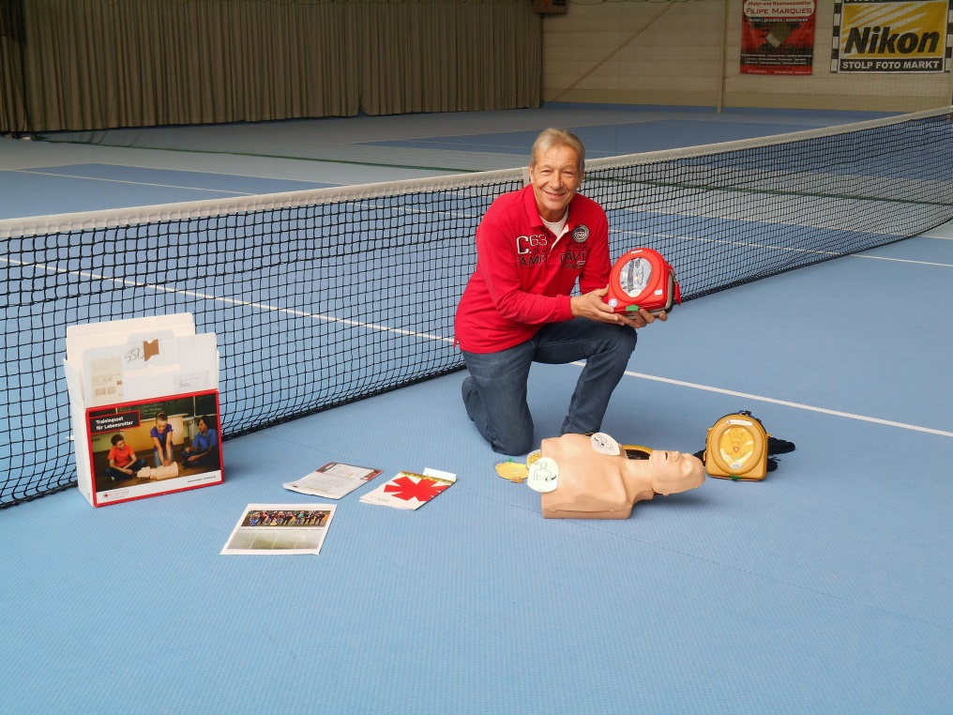
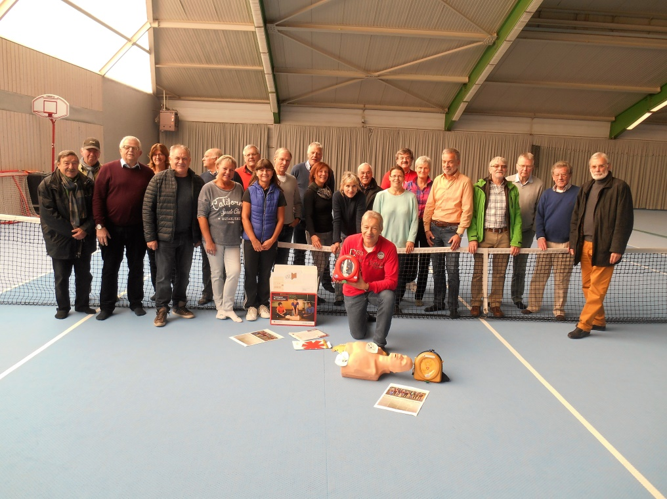

Vielen herzlichen Dank an Herrn Briem, der im November letzten Jahres bereits eine Einweisung gegeben hatte und sich die Zeit erneut für den TCS genommen hat!!!
Ganz wichtig: Jeder, der auch nicht anwesend war, kann den Defibrillator bedienen - er ist selbsterklärend und hängt direkt vor der Halleneingangstür.

